Resolución del Pleno del Instituto de Transparencia, Acceso a la Información Pública y Protección de Datos Personales del Estado de México y Municipios, con domicilio en Metepec, Estado de México, de fecha veintisiete de octubre de dos mil veintiuno.
VISTOS los expedientes formados con motivo de los recursos de revisión 04162/INFOEM/IP/RR/2021, 04163/INFOEM/IP/RR/2021, 04164/INFOEM/IP/RR/2021 04165/INFOEM/IP/RR/2021, 04166INFOEM/IP/RR/2021, 04167/INFOEM/IP/RR/2021, 04178/INFOEM/IP/RR/2021, 04179/INFOEM/IP/RR/2021, 04180/INFOEM/IP/RR/2021 y 04181/INFOEM/IP/RR/2021, promovidos de manera anónima, quien en lo sucesivo se le denominará EL RECURRENTE, en contra de las respuestas del Hospital Regional de Alta Especialidad de Zumpango, quien en lo sucesivo se le denominará EL SUJETO OBLIGADO, se procede a dictar la presente resolución con base en lo siguiente:
RESULTANDO
I. En fecha catorce de julio de dos mil veintiuno, EL RECURRENTE presentó a través de la Plataforma Nacional de Trasparencia (PNT) vinculada al Sistema de Acceso a la Información Mexiquense, en lo subsecuente EL SAIMEX ante EL SUJETO OBLIGADO, las solicitudes de acceso a información pública, a las que se les asignaron los números 00137/HRZUM/IP/2021, 00138/HRZUM/IP/2021, 00139/HRZUM/IP/2021, 00140/HRZUM/IP/2021, 00141/HRZUM/IP/2021, 00142/HRZUM/IP/2021, 00143/HRZUM/IP/2021, 00144/HRZUM/IP/2021, 00145/HRZUM/IP/2021 y 00146/HRZUM/IP/2021; mediante las cuales solicitó lo siguiente:
Número de recurso | Número de solicitud | Solicitó
04178/INFOEM/IP/RR/2021 | 00137/HRZUM/IP/2021 | “Solicito los oficios recibidos del Organo Garante del Estado De México a la Unidad de Transparencia del año 2018” (Sic).
04179/INFOEM/IP/RR/2021 | 00138/HRZUM/IP/2021 | “Solicito los oficios recibidos del Organo Garante del Estado De México a la Unidad de Transparencia del año 2017” (Sic).
04180/INFOEM/IP/RR/2021 | 00139/HRZUM/IP/2021 | “Solicito los oficios recibidos del Organo Garante del Estado De México a la Unidad de Transparencia del año 2019” (Sic).
04181/INFOEM/IP/RR/2021 | 00140/HRZUM/IP/2021 | “Solicito los oficios recibidos del Organo Garante del Estado De México a la Unidad de Transparencia del año 2020” (Sic).
04162/INFOEM/IP/RR/2021 | 00141/HRZUM/IP/2021 | “Solicito los oficios recibidos del Organo Garante del Estado De México a la Unidad de Transparencia del año 2021” (Sic).
04163/INFOEM/IP/RR/2021 | 00142/HRZUM/IP/2021 | Solicito los oficios enviados al Organo Grante del Estado de México a la Unidad de Transparencia del año 2017
04164/INFOEM/IP/RR/2021 | 00143/HRZUM/IP/2021 | “Solicito los oficios enviados al Organo Garante del Estado de México a la Unidad de Transparencia del año 2018” (Sic).
04165/INFOEM/IP/RR/2021 | 00144/HRZUM/IP/2021 | “Solicito los oficios enviados al Organo Garante del Estado de México a la Unidad de Transparencia del año 2019” (Sic).
04166/INFOEM/IP/RR/2021 | 00145/HRZUM/IP/2021 | “Solicito los oficios enviados al Organo Garante del Estado de México a la Unidad de Transparencia del año 2020” (Sic).
04167/INFOEM/IP/RR/2021 | 00146/HRZUM/IP/2021 | “Solicito los oficios enviados al Organo Garante del Estado de México a la Unidad de Transparencia del año 2021” (Sic).

MODALIDAD DE ENTREGA: Vía SAIMEX y correo electrónico.

II. De las constancias que obran en EL SAIMEX, se advierte que el dieciocho de agosto de dos mil veintiuno, la Titular de la Unidad de Transparencia del SUJETO OBLIGADO dio respuesta a las solicitudes de mérito, en los siguientes términos:
Número de solicitud | Respuesta
00137/HRZUM/IP/2021 | En su respuesta anexó el Acta de la Sexta Sesión Extraordinaria del Comité de Transparencia del Organismo Público Descentralizado de Carácter Estatal denominado Hospital Regional de Alta Especialidad de Zumpango, mediante la cual fue propuesto el Acuerdo 03/06/EXTRAORDINARIA/ACT/HRAEZ/2021, donde se aprobó la DECLARATORIA DE INEXISTENCIA de oficios, archivos y/o documentos remitidos y/o recepcionados por el Órgano Garante en materia de Transparencia; así como un documento que signó la Lic. Rosa Edith Ventura Rios, Titular de la Unidad de Transparencia del Organismo Público Descentralizado de carácter estatal denominado Hospital Regional de Alta Especialidad de Zumpango, a través del cual hace del conocimiento en lo particular a la solicitud de información número 00137/HRZUM/IP/2021, la inexistencia de la información solicitada.
00138/HRZUM/IP/2021 | En su respuesta anexó el Acta de la Sexta Sesión Extraordinaria del Comité de Transparencia del Organismo Público Descentralizado de Carácter Estatal denominado Hospital Regional de Alta Especialidad de Zumpango, mediante la cual fue propuesto el Acuerdo 03/06/EXTRAORDINARIA/ACT/HRAEZ/2021, donde se aprobó la DECLARATORIA DE INEXISTENCIA de oficios, archivos y/o documentos remitidos y/o recepcionados por el Órgano Garante en materia de Transparencia; así como un documento que signó la Lic. Rosa Edith Ventura Rios, Titular de la Unidad de Transparencia del Organismo Público Descentralizado de carácter estatal denominado Hospital Regional de Alta Especialidad de Zumpango, a través del cual hace del conocimiento en lo particular a la solicitud de información número 00138/HRZUM/IP/2021, la inexistencia de la información solicitada.
00139/HRZUM/IP/2021 | En su respuesta anexó el Acta de la Sexta Sesión Extraordinaria del Comité de Transparencia del Organismo Público Descentralizado de Carácter Estatal denominado Hospital Regional de Alta Especialidad de Zumpango, mediante la cual fue propuesto el Acuerdo 03/06/EXTRAORDINARIA/ACT/HRAEZ/2021, donde se aprobó la DECLARATORIA DE INEXISTENCIA de oficios, archivos y/o documentos remitidos y/o recepcionados por el Órgano Garante en materia de Transparencia; así como un documento que signó la Lic. Rosa Edith Ventura Rios, Titular de la Unidad de Transparencia del Organismo Público Descentralizado de carácter estatal denominado Hospital Regional de Alta Especialidad de Zumpango, a través del cual hace del conocimiento en lo particular a la solicitud de información número 00139/HRZUM/IP/2021, la inexistencia de la información solicitada.
00140/HRZUM/IP/2021 | En su respuesta anexó el Acta de la Sexta Sesión Extraordinaria del Comité de Transparencia del Organismo Público Descentralizado de Carácter Estatal denominado Hospital Regional de Alta Especialidad de Zumpango, mediante la cual fue propuesto el Acuerdo 03/06/EXTRAORDINARIA/ACT/HRAEZ/2021, donde se aprobó la DECLARATORIA DE INEXISTENCIA de oficios, archivos y/o documentos remitidos y/o recepcionados por el Órgano Garante en materia de Transparencia; así como un documento que signó la Lic. Rosa Edith Ventura Rios, Titular de la Unidad de Transparencia del Organismo Público Descentralizado de carácter estatal denominado Hospital Regional de Alta Especialidad de Zumpango, a través del cual hace del conocimiento en lo particular a la solicitud de información número 00140/HRZUM/IP/2021, la inexistencia de la información solicitada.
00141/HRZUM/IP/2021 | En su respuesta anexó el Acta de la Sexta Sesión Extraordinaria del Comité de Transparencia del Organismo Público Descentralizado de Carácter Estatal denominado Hospital Regional de Alta Especialidad de Zumpango, mediante la cual fue propuesto el Acuerdo 03/06/EXTRAORDINARIA/ACT/HRAEZ/2021, donde se aprobó la DECLARATORIA DE INEXISTENCIA de oficios, archivos y/o documentos remitidos y/o recepcionados por el Órgano Garante en materia de Transparencia; así como un documento que signó la Lic. Rosa Edith Ventura Rios, Titular de la Unidad de Transparencia del Organismo Público Descentralizado de carácter estatal denominado Hospital Regional de Alta Especialidad de Zumpango, a través del cual hace del conocimiento en lo particular a la solicitud de información número 00141/HRZUM/IP/2021, la inexistencia de la información solicitada.
00142/HRZUM/IP/2021 | En su respuesta anexó el Acta de la Sexta Sesión Extraordinaria del Comité de Transparencia del Organismo Público Descentralizado de Carácter Estatal denominado Hospital Regional de Alta Especialidad de Zumpango, mediante la cual fue propuesto el Acuerdo 03/06/EXTRAORDINARIA/ACT/HRAEZ/2021, donde se aprobó la DECLARATORIA DE INEXISTENCIA de oficios, archivos y/o documentos remitidos y/o recepcionados por el Órgano Garante en materia de Transparencia; así como un documento que signó la Lic. Rosa Edith Ventura Rios, Titular de la Unidad de Transparencia del Organismo Público Descentralizado de carácter estatal denominado Hospital Regional de Alta Especialidad de Zumpango, a través del cual hace del conocimiento en lo particular a la solicitud de información número 00142/HRZUM/IP/2021, la inexistencia de la información solicitada.
00143/HRZUM/IP/2021 | En su respuesta anexó el Acta de la Sexta Sesión Extraordinaria del Comité de Transparencia del Organismo Público Descentralizado de Carácter Estatal denominado Hospital Regional de Alta Especialidad de Zumpango, mediante la cual fue propuesto el Acuerdo 03/06/EXTRAORDINARIA/ACT/HRAEZ/2021, donde se aprobó la DECLARATORIA DE INEXISTENCIA de oficios, archivos y/o documentos remitidos y/o recepcionados por el Órgano Garante en materia de Transparencia; así como un documento que signó la Lic. Rosa Edith Ventura Rios, Titular de la Unidad de Transparencia del Organismo Público Descentralizado de carácter estatal denominado Hospital Regional de Alta Especialidad de Zumpango, a través del cual hace del conocimiento en lo particular a la solicitud de información número 00143/HRZUM/IP/2021, la inexistencia de la información solicitada.
00144/HRZUM/IP/2021 | En su respuesta anexó el Acta de la Sexta Sesión Extraordinaria del Comité de Transparencia del Organismo Público Descentralizado de Carácter Estatal denominado Hospital Regional de Alta Especialidad de Zumpango, mediante la cual fue propuesto el Acuerdo 03/06/EXTRAORDINARIA/ACT/HRAEZ/2021, donde se aprobó la DECLARATORIA DE INEXISTENCIA de oficios, archivos y/o documentos remitidos y/o recepcionados por el Órgano Garante en materia de Transparencia; así como un documento que signó la Lic. Rosa Edith Ventura Rios, Titular de la Unidad de Transparencia del Organismo Público Descentralizado de carácter estatal denominado Hospital Regional de Alta Especialidad de Zumpango, a través del cual hace del conocimiento en lo particular a la solicitud de información número 00144/HRZUM/IP/2021, la inexistencia de la información solicitada.
00145/HRZUM/IP/2021 | En su respuesta anexó el Acta de la Sexta Sesión Extraordinaria del Comité de Transparencia del Organismo Público Descentralizado de Carácter Estatal denominado Hospital Regional de Alta Especialidad de Zumpango, mediante la cual fue propuesto el Acuerdo 03/06/EXTRAORDINARIA/ACT/HRAEZ/2021, donde se aprobó la DECLARATORIA DE INEXISTENCIA de oficios, archivos y/o documentos remitidos y/o recepcionados por el Órgano Garante en materia de Transparencia; así como un documento que signó la Lic. Rosa Edith Ventura Rios, Titular de la Unidad de Transparencia del Organismo Público Descentralizado de carácter estatal denominado Hospital Regional de Alta Especialidad de Zumpango, a través del cual hace del conocimiento en lo particular a la solicitud de información número 00145/HRZUM/IP/2021, la inexistencia de la información solicitada.
00146/HRZUM/IP/2021 | En su respuesta anexó el Acta de la Sexta Sesión Extraordinaria del Comité de Transparencia del Organismo Público Descentralizado de Carácter Estatal denominado Hospital Regional de Alta Especialidad de Zumpango, mediante la cual fue propuesto el Acuerdo 03/06/EXTRAORDINARIA/ACT/HRAEZ/2021, donde se aprobó la DECLARATORIA DE INEXISTENCIA de oficios, archivos y/o documentos remitidos y/o recepcionados por el Órgano Garante en materia de Transparencia; así como un documento que signó la Lic. Rosa Edith Ventura Rios, Titular de la Unidad de Transparencia del Organismo Público Descentralizado de carácter estatal denominado Hospital Regional de Alta Especialidad de Zumpango, a través del cual hace del conocimiento en lo particular a la solicitud de información número 00146/HRZUM/IP/2021, la inexistencia de la información solicitada.
III. Inconforme con las respuestas, en el día veintitrés de agosto de dos mil veintiuno, EL RECURRENTE interpuso los recursos de revisión objeto del presente estudio, a los cuales se les asignaron los números de expediente referidos en el proemio de la presente resolución, en los que señaló como acto impugnado y razones o motivos de inconformidad en todos los recurso lo siguiente:
“falta informacion” (Sic).
IV. El veintitrés de agosto de dos mil veintiuno, los recursos de revisión en estudio se enviaron electrónicamente al Instituto de Transparencia, Acceso a la Información Pública y Protección de Datos Personales del Estado de México y Municipios y con fundamento en el artículo 185, fracción I de la Ley de Transparencia y Acceso a la Información Pública del Estado de México y Municipios, los cuales se turnaron a través del SAIMEX, por lo que los recurso de revisión 04162/INFOEM/IP/RR/2021 y 04167/INFOEM/IP/RR/2021, se asignaron a la Comisionada Sharon Cristina Morales Martínez, los recursos de revisión 04163/INFOEM/IP/RR/2021 y 04178/INFOEM/IP/RR/2021 a la Comisionada María del Rosario Mejía Ayala, los recursos de revisión 04164/INFOEM/IP/RR/2021 y 04179/INFOEM/IP/RR/2021 a la Comisionada Guadalupe Ramírez Peña, los recursos de revisión 04165/INFOEM/IP/RR/2021 y 04180/INFOEM/IP/RR/2021 al Comisionado Presidente José Martínez Vilchis y los recursos 04166/INFOEM/IP/RR/2021 y 04181/INFOEM/IP/RR/2021 al Comisionado Luis Gustavo Parra Noriega, a efecto de que decretaran su admisión o desechamiento.
De acuerdo a lo anterior, en fecha treinta de septiembre de dos mil veintiuno, el pleno de este Instituto, aprobó en la Trigésima Sesión Ordinaria, la acumulación de los Recursos de Revisión 04162/INFOEM/IP/RR/2021, 04163/INFOEM/IP/RR/2021, 04165/INFOEM/IP/RR/2021, 04166/INFOEM/IP/RR/2021, 04178/INFOEM/IP/RR/2021, 04180/INFOEM/IP/RR/2021 y 04181/INFOEM/IP/RR/2021; posteriormente en fecha seis de octubre de dos mil veintiuno, de igual forma, el pleno de este Instituto, aprobó en la Trigésima Quinta Sesión Ordinaria la acumulación de los Recursos de Revisión 04164/INFOEM/IP/RR/2021 y 04179/INFOEM/IP/RR/2021 a los ya acumulados y señalados anteriormente.
V. De las constancias de los expedientes electrónicos del SAIMEX, se desprende que el veintiséis, veintisiete y treinta de agosto, así como seis y siete de septiembre todos del dos mil veintiuno, se acordaron las admisiones a trámite de los recursos de revisión que nos ocupan, así como la integración de los expedientes respectivos, mismos que se pusieron a disposición de las partes, en atención a lo previsto por el artículo 185 de la Ley de Transparencia y Acceso a la Información Pública del Estado de México y Municipios, para que en un plazo máximo de siete días hábiles manifestaran lo que a su derecho conviniera, a efecto de presentar pruebas y alegatos; así como para que EL SUJETO OBLIGADO rindiera los Informes Justificados que en su caso correspondieran.
VI. De las constancias que obran en el SAIMEX, se desprende que EL SUJETO OBLIGADO en fecha uno de septiembre de dos mil veintiuno, rindió los Informes Justificados correspondientes, mismos que no fueron puestos a disposición del RECURRENTE, en razón de que no se actualizó el supuesto previsto en la fracción III del artículo 185 de la Ley de Transparencia y Acceso a la Información Pública del Estado de México y Municipios, derivado de que ratifica parte de su respuesta, tal y como se muestra a en las imágenes insertas a continuación:
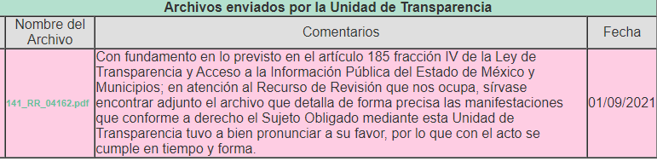
(Imagen extraída del SAIMEX, del recurso de revisión número 04162/INFOEM/IP/RR/2021, del apartado, “manifestaciones”)

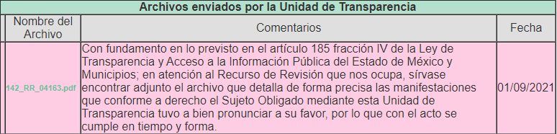
(Imagen extraída del SAIMEX, del recurso de revisión número 04163/INFOEM/IP/RR/2021, del apartado, “manifestaciones”)

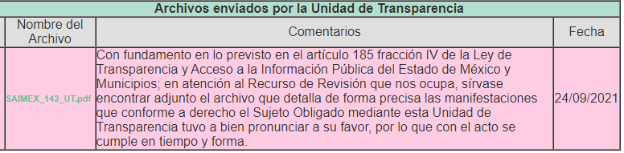
(Imagen extraída del SAIMEX, del recurso de revisión número 04164/INFOEM/IP/RR/2021, del apartado, “manifestaciones”)

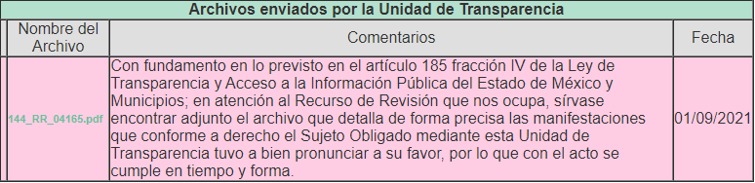
(Imagen extraída del SAIMEX, del recurso de revisión número 04165/INFOEM/IP/RR/2021, del apartado, “manifestaciones”)

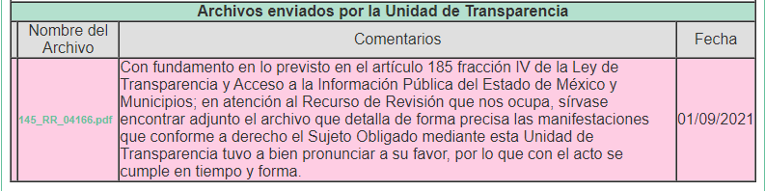
(Imagen extraída del SAIMEX, del recurso de revisión número 04166/INFOEM/IP/RR/2021, del apartado, “manifestaciones”)

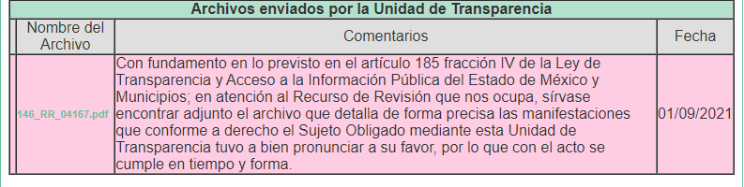
(Imagen extraída del SAIMEX, del recurso de revisión número 04167/INFOEM/IP/RR/2021, del apartado, “manifestaciones”)

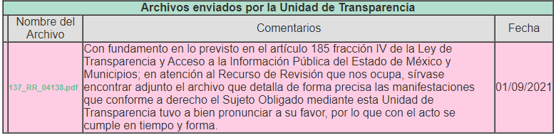
(Imagen extraída del SAIMEX, del recurso de revisión número 04178/INFOEM/IP/RR/2021, del apartado, “manifestaciones”)

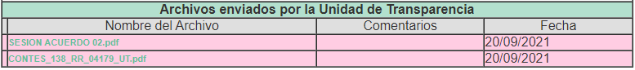
(Imagen extraída del SAIMEX, del recurso de revisión número 04179/INFOEM/IP/RR/2021, del apartado, “manifestaciones”)

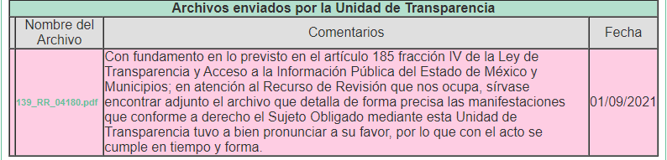
(Imagen extraída del SAIMEX, del recurso de revisión número 04180/INFOEM/IP/RR/2021, del apartado, “manifestaciones”)

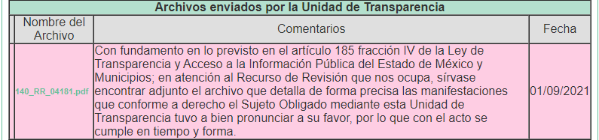
(Imagen extraída del SAIMEX, del recurso de revisión número 04181/INFOEM/IP/RR/2021, del apartado, “manifestaciones”)

Por su parte, LA RECURRENTE no realizó manifestación alguna en el término antes referido y en relación al recurso de revisión correspondiente; tal y como se aprecia en las imágenes insertas a continuación:

(Imagen extraída del SAIMEX, del recurso de revisión número 04162/INFOEM/IP/RR/2021, del apartado, “manifestaciones”)


(Imagen extraída del SAIMEX, del recurso de revisión número 04163/INFOEM/IP/RR/2021, del apartado, “manifestaciones”)


(Imagen extraída del SAIMEX, del recurso de revisión número 04164/INFOEM/IP/RR/2021, del apartado, “manifestaciones”)


(Imagen extraída del SAIMEX, del recurso de revisión número 04165/INFOEM/IP/RR/2021, del apartado, “manifestaciones”)


(Imagen extraída del SAIMEX, del recurso de revisión número 04166/INFOEM/IP/RR/2021, del apartado, “manifestaciones”)


(Imagen extraída del SAIMEX, del recurso de revisión número 04167/INFOEM/IP/RR/2021, del apartado, “manifestaciones”)


(Imagen extraída del SAIMEX, del recurso de revisión número 04178/INFOEM/IP/RR/2021, del apartado, “manifestaciones”)


(Imagen extraída del SAIMEX, del recurso de revisión número 04179/INFOEM/IP/RR/2021, del apartado, “manifestaciones”)


(Imagen extraída del SAIMEX, del recurso de revisión número 04180/INFOEM/IP/RR/2021, del apartado, “manifestaciones”)


(Imagen extraída del SAIMEX, del recurso de revisión número 04181/INFOEM/IP/RR/2021, del apartado, “manifestaciones”)
VII. Por economía procesal y con la finalidad de evitar resoluciones contradictorias, en la Trigésima Sesión Ordinaria celebrada el uno de septiembre de dos mil veintiuno, el Pleno de este Instituto determinó acumular los recursos de revisión con números: 04162/INFOEM/IP/RR/2021, 04163/INFOEM/IP/RR/2021, 04165/INFOEM/IP/RR/2021, 04166INFOEM/IP/RR/2021, 04167/INFOEM/IP/RR/2021, 04178/INFOEM/IP/RR/2021, 04180/INFOEM/IP/RR/2021 y 04181/INFOEM/IP/RR/2021, así como los recursos de revisión con números: 04164/INFOEM/IP/RR/2021 y 04179/INFOEM/IP/RR/2021 en la Trigésima Quinta Sesión Ordinaria celebrada el seis de octubre de dos mil veintiuno; acordando la elaboración del proyecto de resolución por parte de la Comisionada Sharon Cristina Morales Martínez.
VIII. Una vez analizado el estado procesal de los expedientes, en fechas ocho y nueve de septiembre así como trece de octubre de dos mil veintiuno, la Comisionada Sharon Cristina Morales Martínez acordó el cierre de instrucción en los recursos de revisión; así como, la remisión de los expedientes, a efecto de ser resueltos, de conformidad con lo establecido en el artículo 185 fracciones VI y VIII de la Ley de Transparencia y Acceso a la Información Pública del Estado de México y Municipios.
IX. El doce de octubre de dos mil veintiuno, se acordó ampliar el plazo para resolver los recursos de revisión de mérito, por un periodo de hasta quince días hábiles, de conformidad con el artículo 181, tercer párrafo de la Ley de Transparencia y Acceso a la Información Pública del Estado de México y Municipios; y
CONSIDERANDO

PRIMERO. Competencia.
El Instituto de Transparencia, Acceso a la Información Pública y Protección de Datos Personales del Estado de México y Municipios, es competente para conocer y resolver el presente recurso de revisión interpuesto por la parte Recurrente, conforme a lo dispuesto en los artículos 6, apartado A de la Constitución Política de los Estados Unidos Mexicanos; 5, párrafos trigésimo, trigésimo primero y trigésimo segundo, fracción IV y V de la Constitución Política del Estado Libre y Soberano de México; 1, 2, fracción II; 13, 29, 36, fracciones I y II; 176, 178, 179, 181 párrafo 3 y 185 de la Ley Transparencia y Acceso a la Información Pública del Estado de México y Municipios; 9 fracciones I, XXIV y 11 del Reglamento Interior del Instituto de Transparencia, Acceso a la Información Pública y Protección de Datos Personales del Estado de México y Municipios.
SEGUNDO. Interés.
Los recursos de revisión fueron interpuestos por parte legítima, en atención a que fueron presentados por EL RECURRENTE, quien es la misma persona que formuló las solicitudes de acceso a la información pública al SUJETO OBLIGADO.
TERCERO. Justificación de la Acumulación de los recursos.
De las constancias que obran en los expedientes acumulados, se advierte que en los recursos de revisión, 04162/INFOEM/IP/RR/2021, 04163/INFOEM/IP/RR/2021, 04164/INFOEM/IP/RR/2021 04165/INFOEM/IP/RR/2021, 04166INFOEM/IP/RR/2021, 04178/INFOEM/IP/RR/2021, 04179/INFOEM/IP/RR/2021, 04180/INFOEM/IP/RR/2021 y 04181/INFOEM/IP/RR/2021, fueron presentados por la misma persona respecto de los actos u omisiones del mismo SUJETO OBLIGADO, razón por la cual, resulta conveniente su trámite de forma unificada para mejor resolver y evitar la emisión de resoluciones contradictorias, fue procedente que este Órgano Garante realizara la acumulación respectiva.
Del mismo modo la Comisionada Ponente advirtió que el recurso de revisión 04167/INFOEM/IP/RR/2021, turnado a su Ponencia, igualmente era acumulable a los recursos de revisión que se resuelven en este acto, dado que también fue promovido por la misma persona que instó aquellos, esto de conformidad con lo dispuesto en el artículo 18 del Código de Procedimientos Administrativos del Estado de México, de aplicación supletoria en términos del artículo 195 de la Ley de Transparencia y Acceso a la Información Pública del Estado de México y Municipios en vigor, que a la letra señalan:
Código de Procedimientos Administrativos del Estado de México

“Artículo 18.- La autoridad administrativa o el Tribunal acordarán la acumulación de los expedientes del procedimiento y proceso administrativo que ante ellos se sigan, de oficio o a petición de parte, cuando las partes o los actos administrativos sean iguales, se trate de actos conexos o resulte conveniente el trámite unificado de los asuntos, para evitar la emisión de resoluciones contradictorias. La misma regla se aplicará, en lo conducente, para la separación de los expedientes.”

Ley de Transparencia y Acceso a la Información Pública del Estado de México y Municipios

“Artículo 195. En la tramitación del recurso de revisión se aplicarán supletoriamente las disposiciones contenidas en el Código de Procedimientos Administrativos del Estado de México.”

(Énfasis añadido)
De lo dispuesto en la normativa anterior, dicha acumulación procede cuando:
- El solicitante y la información referida sean las mismas;
- Las partes o los actos impugnados sean iguales;
- Cuando se trate del mismo solicitante, el mismo Sujeto Obligado, y
- Aun tratándose de solicitudes diversas, resulte conveniente la resolución unificada de los asuntos.
De esta suerte, tal y como se mencionó anteriormente, los recursos de revisión que nos ocupan fueron interpuestos por el mismo RECURRENTE ante el mismo SUJETO OBLIGADO, por lo que, resulta conveniente la resolución conjunta por economía procesal y con el fin de no emitir resoluciones contradictorias entre sí, en caso de resolverlos en forma separada por Ponentes diferentes.
CUARTO. Oportunidad.
Los recursos de revisión fueron interpuestos dentro del plazo de quince días hábiles contados a partir del día siguiente al en que EL RECURRENTE tuvo conocimiento de las respuestas impugnadas, tal y como lo prevé el artículo 178 de la Ley de Transparencia y Acceso a la Información Pública del Estado de México y Municipios, que establece:
“Artículo 178. El solicitante podrá interponer, por sí mismo o a través de su representante, de manera directa o por medios electrónicos, recurso de revisión ante el Instituto o ante la Unidad de Transparencia que haya conocido de la solicitud dentro de los quince días hábiles, siguientes a la fecha de la notificación de la respuesta.
A falta de respuesta del sujeto obligado, dentro de los plazos establecidos en esta Ley, a una solicitud de acceso a la información pública, el recurso podrá ser interpuesto en cualquier momento, acompañado con el documento que pruebe la fecha en que presentó la solicitud.
En el caso de que se interponga ante la Unidad de Transparencia, ésta deberá remitir el recurso de revisión al Instituto a más tardar al día siguiente de haberlo recibido.”
Por lo que, se actualiza la hipótesis prevista en el precepto legal antes transcrito, en atención a que las respuestas impugnadas fueron notificadas al hoy RECURRENTE el dieciocho de agosto de dos mil veintiuno, por lo que, el plazo para presentar los recursos de revisión transcurrieron del diecinueve de agosto al ocho de septiembre de dos mil veintiuno, sin contemplar en el cómputo los días veintiuno, veintidós, veintiocho, veintinueve de agosto, cuatro y cinco de septiembre de dos mil veintiuno, por corresponder a sábados y domingos, considerados como días inhábiles, en términos del artículo 3, fracción X de la Ley de Transparencia y Acceso a la Información Pública del Estado de México y Municipios; En ese tenor, si los recursos de revisión que nos ocupan, se interpusieron el veintitrés de agosto de dos mil veintiuno, éstos se encuentran dentro de los márgenes temporales previstos en el citado precepto legal y, por tanto, se consideran oportunos.
QUINTO. Procedibilidad.
Esta Ponencia considera importante precisar que conforme al artículo 180, fracción II, último párrafo de la Ley de Transparencia y Acceso a la Información Pública del Estado de México y Municipios, cuando las solicitudes se presenten de manera electrónica no es requisito indispensable el proporcionar el nombre, tal como se muestra a continuación:

“Artículo 180. El recurso de revisión contendrá:
…
II. El nombre del solicitante que recurre o de su representante y, en su caso, …
En caso de que el recurso se interponga de manera electrónica no será indispensable que contengan los requisitos establecidos en las fracciones II, IV, VII y VIII.”
(Énfasis añadido)

Es así que, derivado que el recurso de revisión materia del presente asunto, se interpuso de manera electrónica, no es necesario que contenga determinados requisitos, entre ellos, el nombre del RECURRENTE; por lo que, en el presente caso, al haber sido presentado el recurso de revisión vía SAIMEX, dicho requisito resulta innecesario.
Lo anterior es así, pues el artículo 15 de Ley de Transparencia y Acceso a la Información Pública del Estado de México y Municipios prevé que, toda persona tendrá acceso a la información sin necesidad de acreditar interés alguno o justificar su utilización, de lo que se infiere que para el ejercicio del derecho de acceso a la información pública, el nombre no es un requisito sine qua non para que los particulares ejerzan el derecho de acceso a la información pública, pues por el contrario la Ley de la materia prevé en su artículo 155, párrafo segundo la posibilidad de que las solicitudes de información sean anónimas, al utilizar un nombre incompleto o, inclusive un seudónimo.

Aunado a lo anterior, cabe precisar que los artículos 6, Apartado A, fracciones III y IV de la Constitución Política de los Estados Unidos Mexicanos y 5, párrafos trigésimo, trigésimo primero y trigésimo segundo, fracciones I, III, IV y V de la Constitución Política del Estado Libre y Soberano de México, garantizan el ejercicio del derecho de acceso a la información pública, toda vez que disponen que toda persona sin necesidad de acreditar interés alguno o justificar su utilización, tendrá acceso gratuito a la información pública.

Asimismo, se estima que el requisito relativo al nombre del RECURRENTE no constituye un presupuesto indispensable de procedibilidad de los recursos de revisión, en términos de los artículos 25 de la Convención Americana de Derechos Humanos, 1 párrafos segundo y tercero, 6 apartado A, fracciones III y IV de la Constitución Política de los Estados Unidos Mexicanos y 5, párrafo vigésimo segundo de la Constitución Política del Estado Libre y Soberano de México, debido a que el acceso a la información pública es un Derecho Humano que no requiere legitimación en la causa, sino que únicamente basta con que se encuentre legitimado en el procedimiento de recurso de revisión, circunstancia que se acredita en las constancias electrónicas del expediente, de las que se desprende que EL RECURRENTE es la misma persona que realizó la solicitud de acceso a la información pública que ahora se impugna.

Es así que, para el estudio de la materia sobre la que se resuelve el presente recurso de revisión, resulta intrascendente conocer el nombre de la persona que lo hubiere promovido, en virtud de que tanto la Constitución Política de los Estados Unidos Mexicanos, como la Constitución Política del Estado Libre y Soberano de México reconocen la prerrogativa de los individuos para que no resulte necesario la acreditación de un interés o justificar la utilización de la información; por lo que, resulta ocioso realizar dicho análisis, en la inteligencia de que se limitaría el ejercicio de un Derecho Humano, como el Derecho de Acceso a la Información Pública, por una cuestión procedimental.

SEXTO. Estudio y resolución del asunto.
El presente análisis y la emisión de la resolución se fundan en el contenido íntegro de las actuaciones que obran en el expediente electrónico del SAIMEX, ello con la finalidad de que este Órgano Garante se encuentre en la posibilidad de dictar el fallo correspondiente y conforme a derecho, tomando en consideración los elementos aportados por las partes y respetando en todo momento el principio de máxima publicidad consagrado en nuestra legislación Mexicana.
Ahora bien, con la finalidad de vincular las solicitudes de información, materia de los recursos de revisión que nos ocupan, esta ponencia advierte que el hoy RECURRENTE requirió del SUJETO OBLIGADO, lo siguiente:
- Los oficios enviados por la Unidad de Transparencia del hoy SUJETO OBLIGADO y recibidos en el Instituto de Transparencia, Acceso a la Información Pública y Protección de Datos Personales del Estado de México y Municipios, relativos a los años 2017, 2018, 2019, 2020 y 2021.
- Los oficios enviados por el Instituto de Transparencia, Acceso a la Información Pública y Protección de Datos Personales del Estado de México y Municipios, recibidos en la Unidad de Transparencia del hoy SUJETO OBLIGADO, relativos a los años 2017, 2018, 2019, 2020 y 2021.
En ese contexto, para mejor entendimiento del presente estudio, a manera de respuestas, EL SUJETO OBLIGADO adjuntó para todos y cada uno de los recursos de revisión en estudio, el Acta de la Sexta Sesión Extraordinaria del Comité de Transparencia del Organismo Público Descentralizado de Carácter Estatal denominado Hospital Regional de Alta Especialidad de Zumpango, del cual se advierte que en el punto V del orden del día se aprobó la lectura, discusión, y emisión del acuerdo y/o acuerdos de inexistencia respecto de las solicitudes de información marcadas con los folios consecutivos del 00137/HRZUM/IP/2021 al 00146/HRZUM/IP/2021; asimismo contiene el Acuerdo 03/06/EXTRAORDINARIA/ACT/HRAEZ/2021 donde se aprobó la DECLARATORIA DE INEXISTENCIA de oficios, archivos y/o documentos remitidos y/o recibidos por el Órgano Garante en materia de Transparencia; de igual forma anexó para todos los recursos de revisión un documento signado por la Lic. Rosa Edith Ventura Rios, Titular de la Unidad de Transparencia del Organismo Público Descentralizado de carácter estatal denominado Hospital Regional de Alta Especialidad de Zumpango, a través del cual hace del conocimiento al hoy RECURRENTE la inexistencia de la información solicitada.
A causa de dicha determinación, EL RECURRENTE presentó los medios de impugnación, mismos que son materia del presente estudio, doliéndose de la falta de información por parte del SUJETO OBLGADO para colmar el derecho de Acceso a la Información que hace valer EL RECURRENTE.
Luego entonces, EL SUJETO OBLIGADO mediante Informes Justificados, ratificó en sus términos las respuestas emitidas en primera instancia, razón por la cual, al no aportar contenido novedoso que permitiera un mejor proveer, se determinó no hacer del conocimiento del hoy RECURRENTE los documentos remitidos por EL SUJETO OBLIGADO, lo anterior basado en que no se actualizó el supuesto previsto en la fracción III del artículo 185, de la Ley de Transparencia y Acceso a la Información Pública del Estado de México y Municipios.
Cabe señalar, que esta ponencia Resolutora en cumplimiento al principio de máxima publicidad, hará referencia al informe justificado del recurso de revisión número 04162/INFOEM/IP/RR/2021, toda vez que en los recursos de revisión que nos ocupan, los informes justificados fueron medularmente en el mismo sentido, cambiando únicamente en cada documento los números que identifican cada solicitud y recurso de revisión, a causa de ello y siendo objetivos para el desarrollo del presente estudio, se deliberó únicamente hacer referencia al informe justificado antes mencionado por los motivos expuestos; aunado a que como fue señalado en párrafo anterior, los informes justificados confirman la respuesta del SUJETO OBLIGADO.
Por lo que, en fecha uno de septiembre del dos mil veintiuno, la Titular de la Unidad de Transparencia del SUJETO OBLIGADO, presentó a través del apartado de manifestaciones, su Informe Justificado, en el que argumentó lo siguiente:
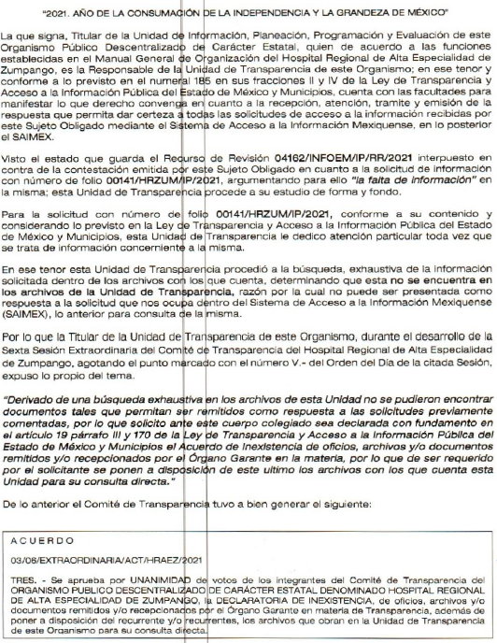

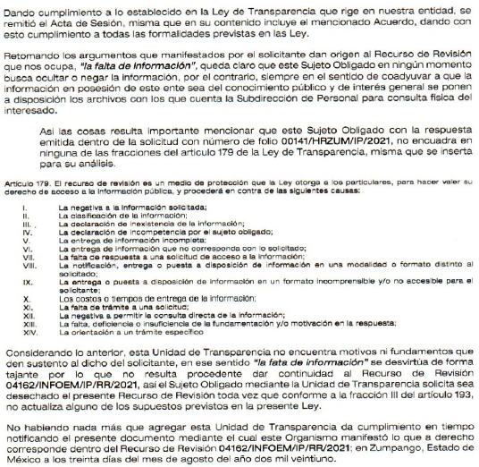

Con lo señalado en el párrafo que antecede y a fin de robustecer la determinación que se asentará en la presente resolución, conviene citar el criterio orientador 002/2017 del INAI, y la tesis 1a. CCCXXVII/2014 (10a.) emitida por la Primera Sala de la Suprema Corte de Justicia de la Nación, cuyo tenor es el siguiente:

“Congruencia y exhaustividad. Sus alcances para garantizar el derecho de acceso a la información. De conformidad con el artículo 3 de la Ley Federal de Procedimiento Administrativo, de aplicación supletoria a la Ley Federal de Transparencia y Acceso a la Información Pública, en términos de su artículo 7; todo acto administrativo debe cumplir con los principios de congruencia y exhaustividad. Para el efectivo ejercicio del derecho de acceso a la información, la congruencia implica que exista concordancia entre el requerimiento formulado por el particular y la respuesta proporcionada por el sujeto obligado; mientras que la exhaustividad significa que dicha respuesta se refiera expresamente a cada uno de los puntos solicitados. Por lo anterior, los sujetos obligados cumplirán con los principios de congruencia y exhaustividad, cuando las respuestas que emitan guarden una relación lógica con lo solicitado y atiendan de manera puntual y expresa, cada uno de los contenidos de información.
Resoluciones: • RRA 0003/16. Comisión Nacional de las Zonas Áridas. 29 de junio de 2016. Por unanimidad. Comisionado Ponente Oscar Mauricio Guerra Ford. • RRA 0100/16. Sindicato Nacional de Trabajadores de la Educación. 13 de julio de 2016. Por unanimidad. Comisionada Ponente. Areli Cano Guadiana. • RRA 1419/16. Secretaría de Educación Pública. 14 de septiembre de 2016. Por unanimidad. Comisionado Ponente Rosendoevgueni Monterrey Chepov.”
Por tanto, esta Ponencia Resolutora determina revocar la respuesta del SUJETO OBLIGADO y ordenar una nueva búsqueda exhaustiva, toda vez que si bien es cierto, la información requerida pudiese obrar en los archivos de la Titular del área competente, también lo es que, el artículo 4 fracción XI de la Ley de Archivos y Administración de Documentos del Estado de México y Municipios, prevee que los Sujetos Obligados, contarán con un área coordinadora de archivos, que será la instancia encargada de promover y vigilar el cumplimiento de las disposiciones en materia de Gestión Documental y Administración de Archivos, así como de coordinar las Áreas Operativas mismas que se integran por la unidad de correspondencia, Archivo de Trámite, Archivo de Concentración y, en su caso, Histórico, todas pertenecientes al Sistema Institucional de cada Sujeto Obligado.
De ahí que esta Ponencia Resolutora advierte, que de conformidad con el manual de organización así como en el Organigrama del SUJETO OBLIGADO, no existe un área que de cumlimiento a lo ordenado por la Ley de Archivos y Administración de Documentos del Estado de México y Municipios; donde señalá que de conformidad con el artículo 4 fracción XI, deberá exisitir un área coordinadora de archivos; se inserta imagen descriptiva del Organigrama del SUJETO OBLIGADO a fin de robstecer lo dicho:

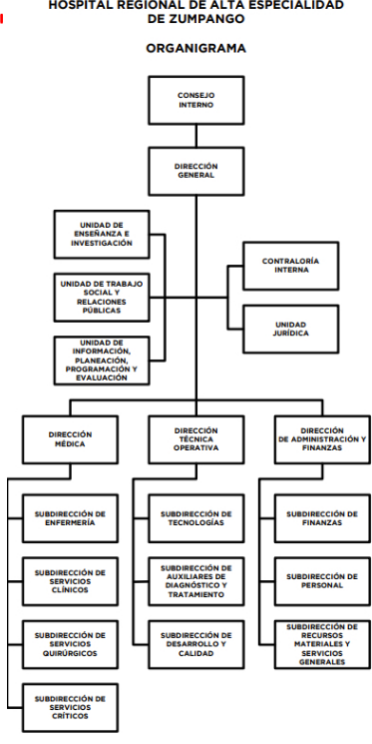
Por lo anterior, EL SUJETO OBLIGADO si bien es cierto, acredita haber dado cumplimiento al procedimiento señalado en el artículo 162 de la de la Ley de Transparencia y Acceso a la Información Pública del Estado de México y Municipios, toda vez que el área a la que le fue requerida la información es la misma que se pronuncia; sin embargo, debemos señalar que el criterio de búsqueda exhaustiva y razonable así como lo establecido en el numeral de referencia implican que no solo se turne al área administrativa que corresponda sino que también debe realizarse dicha búsqueda en atención a la temporalidad requerida y agotando todos los criterios existentes, es decir, en cuanto a la temporalidad deberá realizarse a la exigida por EL RECURRENTE, del uno de enero de dos mil diecisiete al catorce de julio de dos mil veintiunio, en los archivos del área referida; toda vez que de las constancias que obran en los expedientes electrónicos del SAIMEX, no obra constancia alguna de que se hubiera aplicado un criterio de busqueda exhaustivo y congruente lo que no genera certeza de que efectivamente en algun momento hubiera exisitido comunicación entre EL SUJETO OBLIGADO y este Instituto de Transparencia y Acceso a la Información Pública del Estado de México y Municipios, mediante oficios tal y como lo solicitó el hoy RECURRENTE, por lo anterior la Titular de la Unidad de Transparencia del hoy SUJETO OBLIGADO, deberá realizar una nueva búsqueda exhaustiva y razonable de la inofrmación solicitada en esa área y de la temporalidad referida, debiendo entregar la documentación que encuentre.
Referido loanterior, es necesario que esta Ponencia haga un parentesis en el estudio para señalar que este Instituto como Órgano Garate de dos derechos humanos fundamentales, se encuentra en constante comunicacón con los Sujetos Obligados por lo que, conviene traer a contexto lo establecido en el Reglamento Interior del Instituto de Transparencia, Acceso a la Información Pública y Protección de Datos Personales del Estado de México y Municipios, publicado el diecisiete de noviembre del dos mil veinte en la gaceta de Gobierno del Estado Libre y Soberano de México; se muestran a continuación las áreas que posiblemente hayan ténido contacto a través de oficios con EL SUJETO OBLIGADO esto de acuerdo a sus respectivas atribuciones:
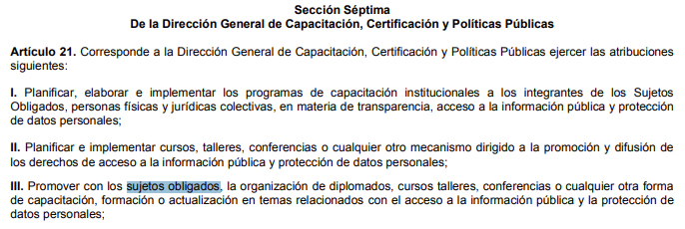
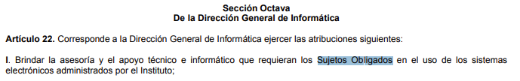
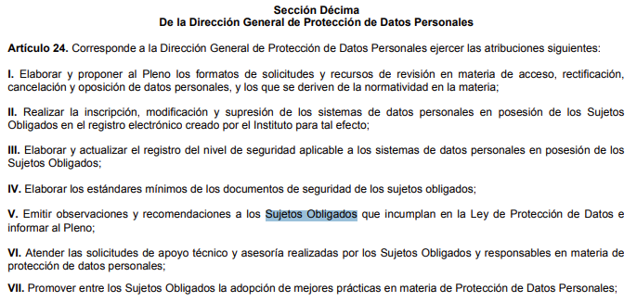
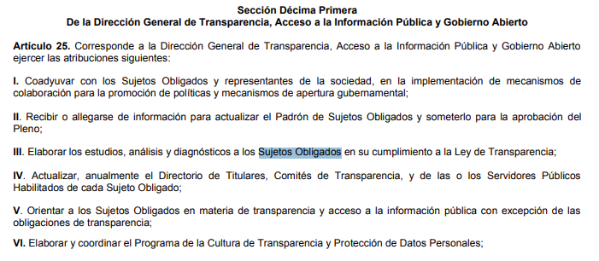






Hechas las precisiones que anteceden, es importante también determinar en quién recae la figura de los Servidores Públicos Habilitados competentes, los cuales son los encargados dentro de las diversas unidades administrativas o áreas de los Sujeto Obligados, de apoyar, gestionar y entregar la información o datos personales que se ubiquen en la misma, a sus respectivas Unidades de Transparencia, en términos de lo dispuesto en los artículos 3 fracción XXXIX, 50, 51, 53 y 59 fracciones I, II y III, de la Ley de la materia, mismos que se transcriben a continuación:
“Artículo 3. Para los efectos de la presente Ley se entenderá por:
XXXIX. Servidor público habilitado: Persona encargada dentro de las diversas unidades administrativas o áreas del sujeto obligado, de apoyar, gestionar y entregar la información o datos personales que se ubiquen en la misma, a sus respectivas unidades de transparencia; respecto de las solicitudes presentadas y aportar en primera instancia el fundamento y motivación de la clasificación de la información;
…
Artículo 50. Los sujetos obligados contarán con un área responsable para la atención de las solicitudes de información, a la que se le denominará Unidad de Transparencia.
Artículo 51. Los sujetos obligados designaran a un responsable para atender la Unidad de Transparencia, quien fungirá como enlace entre éstos y los solicitantes. Dicha Unidad será la encargada de tramitar internamente la solicitud de información y tendrá la responsabilidad de verificar en cada caso que la misma no sea confidencial o reservada. Dicha Unidad contará con las facultades internas necesarias para gestionar la atención a las solicitudes de información en los términos de la Ley General y la presente Ley.
Artículo 53. Las Unidades de Transparencia tendrán las siguientes funciones:
I. Recabar, difundir y actualizar la información relativa a las obligaciones de transparencia comunes y específicas a la que se refiere la Ley General, esta Ley, la que determine el Instituto y las demás disposiciones de la materia, así como propiciar que las áreas la actualicen periódicamente conforme a la normatividad aplicable;
II. Recibir, tramitar y dar respuesta a las solicitudes de acceso a la información;
III. Auxiliar a los particulares en la elaboración de solicitudes de acceso a la información y, en su caso, orientarlos sobre los sujetos obligados competentes conforme a la normatividad aplicable;
IV. Realizar, con efectividad, los trámites internos necesarios para la atención de las solicitudes de acceso a la información;
V. Entregar, en su caso, a los particulares la información solicitada;
VI. Efectuar las notificaciones a los solicitantes;
VII. Proponer al Comité de Transparencia, los procedimientos internos que aseguren la mayor eficiencia en la gestión de las solicitudes de acceso a la información, conforme a la normatividad aplicable;
VIII. Proponer a quien preside el Comité de Transparencia, personal habilitado que sea necesario para recibir y dar trámite a las solicitudes de acceso a la información;
IX. Llevar un registro de las solicitudes de acceso a la información, sus respuestas, resultados, costos de reproducción y envío, resolución a los recursos de revisión que se hayan emitido en contra de sus respuestas y del cumplimiento de las mismas;
X. Presentar ante el Comité, el proyecto de clasificación de información;
XI. Promover e implementar políticas de transparencia proactiva procurando su accesibilidad;
XII. Fomentar la transparencia y accesibilidad al interior del sujeto obligado;
XIII. Hacer del conocimiento de la instancia competente la probable responsabilidad por el incumplimiento de las obligaciones previstas en la presente Ley; y
XIV. Las demás que resulten necesarias para facilitar el acceso a la información y aquellas que se desprenden de la presente Ley y demás disposiciones jurídicas aplicables.
Los sujetos obligados promoverán acuerdos con instituciones públicas especializadas que pudieran auxiliarse a entregar las respuestas a solicitudes de información, en la lengua indígena, braille o cualquier formato accesible correspondiente, en forma más eficiente.
Los sujetos obligados deberán implementar a través de las unidades de transparencia, progresivamente y conforme a sus previsiones, las medidas pertinentes para asegurar que el entorno físico de las instalaciones cuente con los ajustes razonables, con el objeto de proporcionar adecuada accesibilidad que otorgue las facilidades necesarias, así como establecer procedimientos para brindar asesoría y atención a las personas con discapacidad, a fin de que puedan consultar los sistemas que integran la Plataforma Nacional de Transparencia, presentar solicitudes de acceso a la información y facilitar su gestión e interponer los recursos que las leyes establezcan.
Artículo 59. Los servidores públicos habilitados tendrán las funciones siguientes:
I. Localizar la información que le solicite la Unidad de Transparencia;
II. Proporcionar la información que obre en los archivos y que le sea solicitada por la Unidad de Transparencia;
III. Apoyar a la Unidad de Transparencia en lo que esta le solicite para el cumplimiento de sus funciones;
…”
(Énfasis añadido)
De la normatividad en cita, se desprende que las Unidades de Transparencia, se erigen como el área responsable en cada Sujeto Obligado que tiene a su cargo la atención de las solicitudes de información que se realicen al amparo de la Ley. El responsable de dicha área funge como enlace entre el Sujeto Obligado y los solicitantes, y tiene bajo su responsabilidad el tramitar internamente la solicitud de información.
En tal sentido y a fin de salvaguardar el derecho de acceso a la información pública, toda vez que el SUJETO OBLIGADO se encuentra en posibilidades de generar, administrar o poseer la información requerida por EL RECURRENTE en su solicitud de información, en consecuencia, esta Ponencia Resolutora, determina REVOCAR la respuesta del SUJETO OBLIGADO y ordenarle realizar una nueva búsqueda exhaustiva y razonable de la información solicitada de conformidad con el artículo 162 de la Ley de Transparencia y Acceso a la Información Pública del Estado de México y Municipios, por el periodo comprendido del uno de enero de dos mil diecisiete al catorce de julio de dos mil veintiuno, y haga entrega de la misma al RECURRRENTE en versión pública de ser procedente.
Para el supuesto de que, una vez realizada y acreditada la búsqueda exhaustiva y razonable de la información que se ordena y esta no se localice en los archivos de la Unidad de Transparencia la información que nos ocupa, bastará con que EL SUJETO OBLIGADO se pronuncie al respecto de manera fundada y motivada al momento de dar cumplimiento a la presente resolución.
Por lo anterior, no se omite comentar que para el caso de que el o los documentos de los cuales se ordena su entrega, contienen datos personales susceptibles de ser testados, deberán ser entregados en versión pública; pues, el derecho de acceso a la información pública tiene como limitante el respeto a la intimidad y a la vida privada de las personas, es por ello que este Instituto debe cuidar que los datos personales que obren en poder de los Sujetos Obligados sean protegidos y únicamente se den a conocer aquéllos que abonen a la rendición de cuentas y a la transparencia en el ejercicio de las atribuciones que tienen conferidas. De este modo, en armonía entre los principios constitucionales de máxima publicidad y de protección de datos personales, la ley permite la elaboración de versiones públicas en las que se suprima aquella información relacionada con la vida privada de los particulares.

A este respecto, los artículos 3, fracciones IX, XX, XXI y XLV; 51 y 52 de la Ley de Transparencia y Acceso a la Información Pública del Estado de México y Municipios establecen:

“Artículo 3. Para los efectos de la presente Ley se entenderá por:
IX. Datos personales: La información concerniente a una persona, identificada o identificable según lo dispuesto por la Ley de Protección de Datos Personales del Estado de México;
XX. Información clasificada: Aquella considerada por la presente Ley como reservada o confidencial;
XXI. Información confidencial: Se considera como información confidencial los secretos bancario, fiduciario, industrial, comercial, fiscal, bursátil y postal, cuya titularidad corresponda a particulares, sujetos de derecho internacional o a sujetos obligados cuando no involucren el ejercicio de recursos públicos;
XLV. Versión pública: Documento en el que se elimine, suprime o borra la información clasificada como reservada o confidencial para permitir su acceso.
Artículo 51. Los sujetos obligados designaran a un responsable para atender la Unidad de Transparencia, quien fungirá como enlace entre éstos y los solicitantes. Dicha Unidad será la encargada de tramitar internamente la solicitud de información y tendrá la responsabilidad de verificar en cada caso que la misma no sea confidencial o reservada. Dicha Unidad contará con las facultades internas necesarias para gestionar la atención a las solicitudes de información en los términos de la Ley General y la presente Ley.
Artículo 52. Las solicitudes de acceso a la información y las respuestas que se les dé, incluyendo, en su caso, la información entregada, así como las resoluciones a los recursos que en su caso se promuevan serán públicas, y de ser el caso que contenga datos personales que deban ser protegidos se podrá dar su acceso en su versión pública, siempre y cuando la resolución de referencia se someta a un proceso de disociación, es decir, no haga identificable al titular de tales datos personales.”
(Énfasis añadido)

Así, los datos personales que obren en poder de los Sujetos Obligados deben estar protegidos, adoptando las medidas de seguridad administrativas, físicas y técnicas necesarias para garantizar la integridad, confidencialidad y disponibilidad de los datos personales, considerando además, que conforme al principio de finalidad, todo tratamiento de datos personales que efectúen, deberá estar justificado en la Ley, lo anterior en términos de lo dispuesto por el artículo 22, párrafo primero con relación con el 38 de la Ley de Protección de Datos Personales en Posesión de Sujetos Obligados del Estado de México y Municipios, los cuales se transcriben para mayor referencia:

“Artículo 22. Todo tratamiento de datos personales que efectúe el responsable deberá estar justificado por finalidades concretas, lícitas, explícitas y legítimas, relacionadas con las atribuciones que la normatividad aplicable les confiera.
Artículo 38. Con independencia del tipo de sistema y base de datos en el que se encuentren los datos personales o el tipo de tratamiento que se efectúe, el responsable adoptará, establecerá, mantendrá y documentará las medidas de seguridad administrativas, físicas y técnicas para garantizar la integridad, confidencialidad y disponibilidad de los datos personales, a través de controles y acciones que eviten su daño, alteración, pérdida, destrucción, o el uso, transferencia, acceso o cualquier tratamiento no autorizado o ilícito, de conformidad con lo dispuesto en los lineamientos que al efecto se expidan.”

De este modo, en armonía entre los principios constitucionales de máxima publicidad y de protección de datos personales, la Ley de la materia permite la elaboración de versiones públicas en las que se suprima aquella información relacionada con la vida privada de los particulares toda vez que ésta tiene por objeto proteger datos personales, entendiéndose por tales, aquéllos que hacen identificable a una persona.

Lo anterior es así, en virtud de que toda la información relativa a una persona física o jurídico colectiva que le pueda hacer identificada o identificable constituye un dato personal en términos del artículo 4, fracción XI de la Ley de Protección de Datos Personales en Posesión de Sujetos Obligados del Estado de México y Municipios; por consiguiente, se trata de información confidencial que debe ser protegida por EL SUJETO OBLIGADO, por lo que, todo dato personal susceptible de clasificación debe ser protegido.

La finalidad de la versión pública de la información, es salvaguardar la vida, integridad, seguridad, patrimonio y privacidad de las personas; de tal manera que todo aquello que no tenga por objeto proteger lo anterior, es susceptible de ser entregado; en otras palabras, la protección de datos personales, entre ellos el del patrimonio y su confidencialidad, es una derivación del derecho a la intimidad.

Asimismo, es importante señalar que dicha clasificación se tiene que efectuar mediante la forma y formalidades que la ley de la materia impone; es decir, mediante acuerdo debidamente fundado y motivado, de su Comité de Transparencia, en términos de los artículos 49, fracción VIII y 132, fracciones II y III de la Ley de Transparencia y Acceso a la Información Pública del Estado de México y Municipios, así como los numerales Segundo, fracción XVIII, y del Cuarto al Décimo Primero de los Lineamientos Generales en materia de Clasificación y Desclasificación de la Información, así como para la elaboración de Versiones Públicas, que literalmente expresan:

“Artículo 49. Los Comités de Transparencia tendrán las siguientes atribuciones:
VIII. Aprobar, modificar o revocar la clasificación de la información;
Artículo 132. La clasificación de la información se llevará a cabo en el momento en que:
I. Se reciba una solicitud de acceso a la información;
II. Se determine mediante resolución de autoridad competente; o
III. Se generen versiones públicas para dar cumplimiento a las obligaciones de transparencia previstas en esta Ley.”
“Segundo.- Para efectos de los presentes Lineamientos Generales, se entenderá por:
XVIII. Versión pública: El documento a partir del que se otorga acceso a la información, en el que se testan partes o secciones clasificadas, indicando el contenido de éstas de manera genérica, fundando y motivando la reserva o confidencialidad, a través de la resolución que para tal efecto emita el Comité de Transparencia.
Cuarto. Para clasificar la información como reservada o confidencial, de manera total o parcial, el titular del área del sujeto obligado deberá atender lo dispuesto por el Título Sexto de la Ley General, en relación con las disposiciones contenidas en los presentes lineamientos, así como en aquellas disposiciones legales aplicables a la materia en el ámbito de sus respectivas competencias, en tanto estas últimas no contravengan lo dispuesto en la Ley General.
Los sujetos obligados deberán aplicar, de manera estricta, las excepciones al derecho de acceso a la información y sólo podrán invocarlas cuando acrediten su procedencia.
Quinto. La carga de la prueba para justificar toda negativa de acceso a la información, por actualizarse cualquiera de los supuestos de clasificación previstos en la Ley General, la Ley Federal y leyes estatales, corresponderá a los sujetos obligados, por lo que deberán fundar y motivar debidamente la clasificación de la información ante una solicitud de acceso o al momento en que generen versiones públicas para dar cumplimiento a las obligaciones de transparencia, observando lo dispuesto en la Ley General y las demás disposiciones aplicables en la materia.
Sexto. Los sujetos obligados no podrán emitir acuerdos de carácter general ni particular que clasifiquen documentos o expedientes como reservados, ni clasificar documentos antes de que se genere la información o cuando éstos no obren en sus archivos.
La clasificación de información se realizará conforme a un análisis caso por caso, mediante la aplicación de la prueba de daño y de interés público.
Séptimo. La clasificación de la información se llevará a cabo en el momento en que:
I. Se reciba una solicitud de acceso a la información;
II. Se determine mediante resolución de autoridad competente, o
III. Se generen versiones públicas para dar cumplimiento a las obligaciones de transparencia previstas en la Ley General, la Ley Federal y las correspondientes de las entidades federativas.
Los titulares de las áreas deberán revisar la clasificación al momento de la recepción de una solicitud de acceso a la información, para verificar si encuadra en una causal de reserva o de confidencialidad.
Octavo. Para fundar la clasificación de la información se debe señalar el artículo, fracción, inciso, párrafo o numeral de la ley o tratado internacional suscrito por el Estado mexicano que expresamente le otorga el carácter de reservada o confidencial.
Para motivar la clasificación se deberán señalar las razones o circunstancias especiales que lo llevaron a concluir que el caso particular se ajusta al supuesto previsto por la norma legal invocada como fundamento.
En caso de referirse a información reservada, la motivación de la clasificación también deberá comprender las circunstancias que justifican el establecimiento de determinado plazo de reserva.
Tratándose de información clasificada como confidencial respecto de la cual se haya determinado su conservación permanente por tener valor histórico, ésta conservará tal carácter de conformidad con la normativa aplicable en materia de archivos.
Los documentos contenidos en los archivos históricos y los identificados como históricos confidenciales no serán susceptibles de clasificación como reservados.
Noveno. En los casos en que se solicite un documento o expediente que contenga partes o secciones clasificadas, los titulares de las áreas deberán elaborar una versión pública fundando y motivando la clasificación de las partes o secciones que se testen, siguiendo los procedimientos establecidos en el Capítulo IX de los presentes lineamientos.
Décimo. Los titulares de las áreas, deberán tener conocimiento y llevar un registro del personal que, por la naturaleza de sus atribuciones, tenga acceso a los documentos clasificados. Asimismo, deberán asegurarse de que dicho personal cuente con los conocimientos técnicos y legales que le permitan manejar adecuadamente la información clasificada, en los términos de los Lineamientos para la Organización y Conservación de Archivos.
En ausencia de los titulares de las áreas, la información será clasificada o desclasificada por la persona que lo supla, en términos de la normativa que rija la actuación del sujeto obligado.
Décimo primero. En el intercambio de información entre sujetos obligados para el ejercicio de sus atribuciones, los documentos que se encuentren clasificados deberán llevar la leyenda correspondiente de conformidad con lo dispuesto en el Capítulo VIII de los presentes lineamientos.”

De este modo, en armonía entre los principios constitucionales de máxima publicidad y de protección de datos personales, la ley permite la elaboración de versiones públicas en las que se suprima aquella información relacionada con la vida privada de los particulares.
Consecuentemente, se destaca que la versión pública que elabore EL SUJETO OBLIGADO debe cumplir con las formalidades exigidas en la Ley, por lo que para tal efecto emitirá el Acuerdo del Comité de Transparencia en términos de los artículos 122 y 124 de la Ley de Transparencia y Acceso a la Información Pública del Estado de México y Municipios, con el cual sustentará la clasificación de datos y con ello la "versión pública" de los documentos materia de la solicitud, ya que no hacerlo implica que lo entregado no es legal ni formalmente una versión pública, sino más bien una documentación ilegible, incompleta o tachada; pues no señalar las razones por las que no se aprecian determinados datos -ya sea porque se testan o suprimen- deja al solicitante en estado de incertidumbre, al no conocer o comprender porque no aparecen en la documentación respectiva, es decir, si no se exponen de manera puntual las razones de ello se estaría violentando desde un inicio el derecho de acceso a la información del solicitante.
Así, con fundamento en lo previsto en los artículos 5, párrafos trigésimo, trigésimo primero y trigésimo segundo, fracciones IV y V, de la Constitución Política del Estado Libre y Soberano de México, y los artículos 2, fracción II, 9, 29, 36, fracciones I y II, 176, 178, 179, 181, 185, fracción I, 186, 188 y 192, fracción III de la Ley de Transparencia y Acceso a la Información Pública del Estado de México y Municipios, este Pleno:

RESUELVE

PRIMERO. Resultan fundadas las razones o motivos de inconformidad planteadas por EL RECURRENTE y analizadas en el Considerando SEXTO de esta resolución.

SEGUNDO. Se REVOCAN las respuestas entregadas por el SUJETO OBLIGADO a las solicitudes de información que dieron origen a los recursos de revisión con números: 04162/INFOEM/IP/RR/2021, 04163/INFOEM/IP/RR/2021, 04164/INFOEM/IP/RR/2021 04165/INFOEM/IP/RR/2021, 04166INFOEM/IP/RR/2021, 04167/INFOEM/IP/RR/2021, 04178/INFOEM/IP/RR/2021, 04179/INFOEM/IP/RR/2021, 04180/INFOEM/IP/RR/2021 y 04181/INFOEM/IP/RR/2021, y se le ORDENA en términos del Considerando SEXTO de la presente resolución entregue al RECURRENTE previa búsqueda exhaustiva y razonable, de ser procedente en versión pública y vía SAIMEX y correo electrónico de lo siguiente:
a) Los oficios enviados por la Unidad de Transparencia del SUJETO OBLIGADO y recibidos en el Instituto de Transparencia, Acceso a la Información Pública y Protección de Datos Personales del Estado de México y Municipios, por el periodo comprendido del uno de enero de dos mil diecisiete al catorce de julio de dos mil veintiuno.
b) Los oficios enviados por el Instituto de Transparencia, Acceso a la Información Pública y Protección de Datos Personales del Estado de México y Municipios, recibidos en la Unidad de Transparencia del SUJETO OBLIGADO, por el periodo comprendido del uno de enero de dos mil diecisiete al catorce de julio de dos mil veintiuno.
Debiendo notificar al RECURRENTE el acuerdo que con motivo de la versión púbica emita su Comité de Transparencia.
Para el supuesto de que, una vez realizada y acreditada la búsqueda exhaustiva y razonable de la información que se ordena y esta no se localice en los archivos de la Unidad de Transparencia, bastará con que EL SUJETO OBLIGADO se pronuncie al respecto de manera fundada y motivada al momento de dar cumplimiento a la presente resolución.
Para el caso de que exista impedimento justificado para no atender la modalidad vía SAIMEX y correo electrónico, EL SUJETO OBLIGADO deberá ofrecer otros medios electrónicos - USB y/o disco compacto, con la posibilidad de envío mediante correo certificado previo pago de los costos de reproducción, debiendo informar al RECURRENTE dichos procedimientos.”

TERCERO. Notifíquese al Titular de la Unidad de Transparencia del SUJETO OBLIGADO, para que conforme a los artículos 186, último párrafo y 189, párrafo segundo de la Ley de Transparencia y Acceso a la Información Pública del Estado de México y Municipios, dé cumplimiento a lo ordenado dentro del plazo de diez días hábiles, debiendo informar a este Instituto en un plazo de tres días hábiles siguientes sobre el cumplimiento dado a la presente resolución.

CUARTO. NOTIFÍQUESE al RECURRENTE la presente resolución, a través del SAIMEX y correo electrónico.

QUINTO. Hágase del conocimiento del RECURRENTE, que de conformidad con lo establecido en el artículo 196 de la Ley de Transparencia y Acceso a la Información Pública del Estado de México y Municipios, podrá impugnarla vía Juicio de Amparo en los términos de las leyes aplicables.

SEXTO. De conformidad con el artículo 198 de la Ley de Transparencia y Acceso a la Información Pública del Estado de México y Municipios, de considerarlo procedente, el Sujeto Obligado de manera fundada y motivada, podrá solicitar una ampliación de plazo para el cumplimiento de la presente resolución.

ASÍ LO RESUELVE, POR UNANIMIDAD DE VOTOS EL PLENO DEL INSTITUTO DE TRANSPARENCIA, ACCESO A LA INFORMACIÓN PÚBLICA Y PROTECCIÓN DE DATOS PERSONALES DEL ESTADO DE MÉXICO Y MUNICIPIOS, CONFORMADO POR LOS COMISIONADOS, JOSÉ MARTÍNEZ VILCHIS, MARÍA DEL ROSARIO MEJÍA AYALA, SHARON CRISTINA MORALES MARTÍNEZ, LUIS GUSTAVO PARRA NORIEGA Y GUADALUPE RAMÍREZ PEÑA; EN LA TRIGÉSIMA OCTAVA SESIÓN ORDINARIA CELEBRADA EL VEINTISIETE DE OCTUBRE DE DOS MIL VEINTIUNO, ANTE EL SECRETARIO TÉCNICO DEL PLENO, ALEXIS TAPIA RAMÍREZ.--------------------------------------------------------------------------------------------------
SCMM/BLA/DEMA/AMV/CCA

Artículo 185. El Instituto resolverá el recurso de revisión conforme a lo siguiente: … III. Recibido el informe justificado, cuando se modifique la respuesta, este se pondrá a disposición del recurrente para que en un plazo de tres días hábiles, manifieste lo que a su derecho convenga; …
Principio de máxima publicidad: Consiste en que los Entes Obligados expongan la información que poseen al escrutinio público y, en caso de duda razonable respecto restricción a la información, se optará por la publicidad de la misma.
Artículo 162. Las unidades de transparencia deberán garantizar que las solicitudes se turnen a todas las Áreas competentes que cuenten con la información o deban tenerla de acuerdo a sus facultades, competencias y funciones, con el objeto de que realicen una búsqueda exhaustiva y razonable de la información solicitada.

